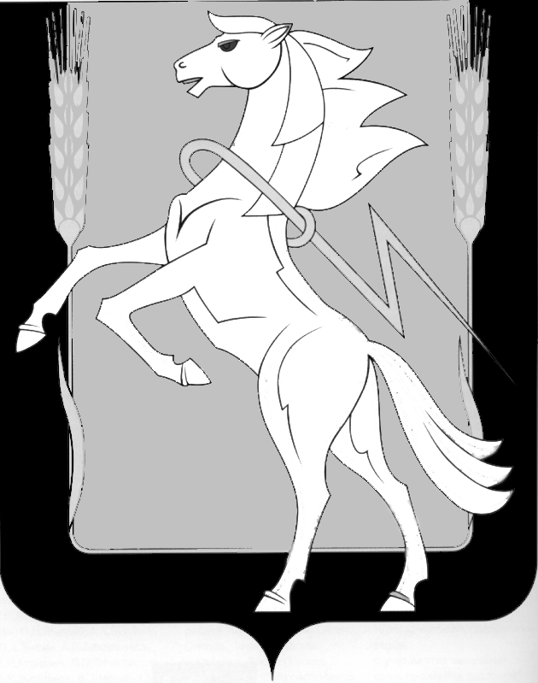

**СОВЕТ ДЕПУТАТОВ РОЩИНСКОГО СЕЛЬСКОГО ПОСЕЛЕНИЯ СОСНОВСКОГО МУНИЦИПАЛЬНОГО РАЙОНА**

ТРЕТЬЕГО СОЗЫВА

**Р Е Ш Е Н И Е**

**от 22 августа 2019 года № 219**

**п. Рощино**

**О внесении изменений в Правила благоустройства территории Рощинского сельского поселения, утвержденные** **решением Совета депутатов Рощинского сельского поселения от 03.11. 2 017 г. № 160**

В соответствии с Законом Челябинской области «О порядке определения границ прилегающих территорий» от 28.06.2018г. №1474, руководствуясь Уставом Рощинского сельского поселения Сосновского муниципального района, Совет депутатов Рощинского сельского поселения

**РЕШИЛ:**

1.Внести в Правила благоустройства территории Рощинского сельского поселения Сосновского муниципального района Челябинской области, утвержденные решением Совета депутатов Рощинского сельского поселения Сосновского муниципального района Челябинской области от 03.11.2017 г. №160 (далее – Правила) следующие изменения:

Пункт 1.8. Главы 1. **«**В настоящих Правилах используются понятия**»**дополнить понятиями и терминами следующего содержания:

«- карта-схема прилегающей территории - документ, содержащий схематичное изображение границ прилегающей территории на объектах благоустройства и расположенных на этой территории элементов благоустройства;

- местные условия - природно-климатические, географические, социально-экономические и иные особенности муниципального образования;

- нестационарные объекты - временные сооружения, не связанные прочно с земельным участком вне зависимости от наличия или отсутствия подключения (технологического присоединения) к сетям инженерно-технического обеспечения, в том числе нестационарные торговые объекты и нестационарные объекты предоставления населению возмездных услуг;

- объекты благоустройства - территории различного функционального назначения, на которых осуществляется деятельность по благоустройству, в том числе:

1. элементы планировочной структуры (зоны (массивы), районы (в том числе жилые районы, микрорайоны, кварталы, промышленные районы), территории размещения садоводческих, огороднических и дачных некоммерческих объединений граждан);

2. элементы улично-дорожной сети (аллеи, бульвары, магистрали, переулки, площади, проезды, проспекты, проулки, разъезды, спуски, тракты, тупики, улицы, шоссе);

3. дворовые территории;

4. детские и спортивные площадки;

5. площадки для выгула животных;

6. парковки (парковочные места);

7. парки, скверы, иные зеленые зоны;

8. технические и санитарно-защитные зоны;

ограждающие устройства - ворота, калитки, шлагбаумы, в том числе автоматические, и декоративные ограждения (заборы);

- прилегающая территория - территория общего пользования, которая прилегает к зданию, строению, сооружению, земельному участку в случае, если такой земельный участок образован, и границы которой определены настоящими Правилами в соответствии с порядком, установленным Законом Челябинской области «О порядке определения границ прилегающих территорий» от 28.06.2018г. №1474 (далее - Закона Челябинской области);

- уполномоченные лица - лица, уполномоченные собственниками или иными законными владельцами зданий, строений, сооружений, земельных участков принимать участие в содержании прилегающих территорий;

- уполномоченный орган – Администрация Рощинского сельского поселения Сосновского муниципального района Челябинской области (далее – Администрация), определенный настоящими Правилами в целях разработки, планирования и систематизации мероприятий по благоустройству, проведения мониторинга и контроля за благоустройством на территории Рощинского сельского поселения;

- элементы благоустройства - декоративные, технические, планировочные, конструктивные устройства, элементы озеленения, различные виды оборудования и оформления, в том числе фасадов зданий, строений, сооружений, малые архитектурные формы, некапитальные нестационарные строения и сооружения, информационные щиты и указатели, применяемые как составные части благоустройства территории.»

Дополнить Главу 3 «Особенности уборки территории поселения**»**словамиследующего содержания:

«Границы прилегающих территорий определяются исходя из следующих основных принципов:

- учет местных условий - конкретные требования к границам территорий, прилегающих к зданиям, строениям, сооружениям, земельным участкам, определяются настоящими Правилами в соответствии с Законом Челябинской области в зависимости от категорий и назначения указанных объектов;

- открытость и доступность информации в сфере обеспечения благоустройства территории Рощинского сельского поселения - возможность беспрепятственного доступа физических и юридических лиц к информации:

о состоянии объектов и элементов благоустройства;

о собственниках и иных законных владельцах зданий, строений,сооружений, земельных участков, а также об уполномоченных лицах.

Границы прилегающих территорий определяются при наличии одного из следующих оснований:

- нахождение здания, строения, сооружения, земельного участка в собственности или на ином праве юридических или физических лиц;

- договор, предусматривающий возможность использования земли или земельного участка, находящихся в государственной или муниципальной собственности, или государственная собственность на которые не разграничена, без предоставления земельного участка и установления в отношении него сервитута для целей размещения нестационарного объекта.»;

            Правилами благоустройства территории Рощинского сельского поселения Сосновского муниципального района при наличии оснований, предусмотренных статьей 2 Закона Челябинской области, устанавливаются следующие способы установления границ прилегающей территории:

- путем определения в метрах расстояния от здания, строения, сооружения, земельного участка или ограждения до границы прилегающей территории с учетом особенностей, предусмотренных статьёй 2 Закона Челябинской области;

- путем определения границ прилегающей территории соглашением об определении границ прилегающей территории, заключаемым между уполномоченным органом и собственником или иным законным владельцем здания, строения, сооружения, земельного участка либо уполномоченным лицом (далее - соглашение). В этом случае приложением к соглашению будет являться карта-схема прилегающей территории, а в правилах благоустройства территории муниципального образования должен быть определен порядок заключения соглашений, подготовки и рассмотрения карт-схем, систематизации карт-схем, а также использования сведений, содержащихся в картах-схемах, в контрольных мероприятиях.

Такое установление допускается при определении Правилами благоустройства территории Рощинского сельского поселения Сосновского муниципального района условий, исключающих одновременное применение указанных способов к одним и тем же зданиям, строениям, сооружениям, земельным участкам.

Карта-схема подготавливается собственником или иным законным владельцем здания, строения, сооружения, земельного участка либо уполномоченным лицом на бумажном носителе в произвольной форме и должна содержать следующие сведения:

- адрес здания, строения, сооружения, земельного участка, в отношении которого устанавливаются границы прилегающей территории (при его наличии), либо обозначение места расположения данных объектов с указанием наименования (наименований) и вида (видов) объекта (объектов) благоустройства;

- сведения о собственнике и (или) ином законном владельце здания, строения, сооружения, земельного участка, а также уполномоченном лице: наименование (для юридического лица), фамилия, имя и, если имеется, отчество (для индивидуального предпринимателя и физического лица), место нахождения (для юридического лица), почтовый адрес, контактные телефоны;

- схематическое изображение границ здания, строения, сооружения, земельного участка;

- схематическое изображение границ территории, прилегающей к зданию, строению, сооружению, земельному участку;

- схематическое изображение, наименование (наименования) элементов благоустройства, попадающих в границы прилегающей территории.

Карта-схема направляется собственником или иным законным владельцем здания, строения, сооружения, земельного участка либо уполномоченным лицом в уполномоченный орган для подготовки проекта соглашения.

Администрация Рощинского сельского поселения Сосновского муниципального района с учетом имеющихся у нее сведений о зданиях, строениях, сооружениях, земельных участках, расположенных в муниципальном образовании, вправе самостоятельно направлять собственникам и (или) законным владельцам указанных объектов либо уполномоченным лицам проект соглашения с приложением к нему карты-схемы.

Заключение соглашения не влечет перехода к собственникам и (или) иным законным владельцам зданий, строений, сооружений, земельных участков либо уполномоченным лицам права, предполагающего владение и (или) пользование прилегающей территорией.

Особенности определения границ территорий, прилегающих к зданиям, строениям, сооружениям, земельным участкам

1. Границы территории, прилегающей к зданиям, строениям, сооружениям, не имеющим ограждающих устройств, определяются по периметру от фактических границ указанных зданий, строений, сооружений.

2. Границы территории, прилегающей к зданиям, строениям, сооружениям, имеющим ограждающие устройства, определяются по периметру от указанных устройств.

3. Границы территории, прилегающей к зданиям, строениям, сооружениям, у которых определены технические или санитарно-защитные зоны, определяются в пределах указанных зон.

4. Границы территории, прилегающей к земельному участку, границы которого сформированы в соответствии с действующим законодательством, определяются от границ такого земельного участка.

5. Границы территории, прилегающей к земельному участку, границы которого не сформированы в соответствии с действующим законодательством, определяются от фактических границ, расположенных на таком земельном участке зданий, строений, сооружений.

6. Границы территории, прилегающей к земельному участку, занятому садоводческими, огородническими и дачными некоммерческими объединениями граждан, определяются от границ земельного участка такого объединения.

7. В случае совпадения (наложения) границ территорий, прилегающих к зданиям, строениям, сооружениям, земельным участкам, границы прилегающих территорий устанавливаются на равном удалении от указанных объектов.».

3. Настоящее Решение вступает в силу со дня его официального опубликования.

4. Опубликовать настоящее Постановление в газете «Сосновская Нива» и разместить на сайте Администрации Рощинского сельского поселения Сосновского муниципального района Челябинской области в сети Интернет.

Глава Рощинского сельского поселения

Сосновского муниципального района Л.А. Ефимова

Председатель Совета депутатов

Рощинского сельского поселения А.И. Евстигнеев